项目编号：
文档版本： 第2版
分册名称： 第1册/共1册

知识库问答系统
需求说明书
2.0版

指导老师：xxx
开发小组：xxx

湖南大学信息科学与工程学院xxx
总页数 | 22 | 正文 | 18 | 附录 | 2 | 生效日期：2021-10-31
编制：  xxx |  |  | 审核： |  |  | 批准：

文档信息
文档名称 | 知识库问答系统需求说明书
描述 | 该文档简要介绍了项目背景，定义了智能问答知识库管理系统的用户需求，主要包括功能需求、性能需求以及其他非功能性需求，本文档是后续分模块详细设计、编码、测试和维护的基础文档。
负责人 | xxx
状态 | 2.0版本

文档变更历史
时间 | 版本号 | 修改人 | 章节 | 描述
2021-10-31 | 1.0 | xxx | 全部 | 完成项目需求文档初稿
2021-11-8 | 1.1 | xxx | 需求功能说明 | 根据指导老师提出的意见，修改了部分需求功能以及格式上的细节
2021-12-17 | 2.0 | xxx | 需求功能说明  其他要求  功能清单 | 根据实际迭代开发情况，添加了部分需求功能并修改了原需求功能的一些细节。

审核结果
审核人 | 审核时间 | 意见 | 签名档 | 备注
开发团队 | 2021-12-25 | 通过 | xxx | 无

目录
1.引言 5
1.1编写目的 5
2.任务概述 5
2.1 项目目标 5
2.2 项目概述 5
2.3 问答实现方法概述 6
3.需求功能说明 6
3.1角色管理 6
3.1.1普通用户 6
3.1.2管理员 7
3.1.3超级管理员 7
3.2知识库管理 7
3.2.1问答系统数据 7
3.2.2用户使用数据 8
3.3文本分析 8
3.3.1关键词匹配 8
3.3.2问题匹配 8
3.3.3分句分析 8
3.3.4句型匹配 8
3.4功能需求分析 9
3.4.1 Web端 9
3.4.1.1登录系统 9
3.4.1.2忘记密码 9
3.4.1.3数据可视化 10
3.4.1.4管理问题模板表 10
3.4.1.5管理问题表 11
3.4.1.6管理实体表 11
3.4.1.7管理关系表 11
3.4.1.8管理管理员 11
3.4.1.9修改个人信息 12
3.4.1.10查看操作日志 13
3.4.1.11管理用户信息 13
3.4.1.12管理用户反馈 13
3.4.1.13网页端首页 14
3.4.2 移动端 14
3.4.2.1 查看使用指南 14
3.4.2.2 语音聊天 15
3.4.2.3 文本聊天 15
3.4.2.4 输入切换 16
3.4.2.5收藏回答 16
3.4.2.6反馈问题 16
3.4.2.7 查看收藏的回答 17
3.4.2.8查看历史提问 17
3.4.2.9 登录账户 17
3.4.2.10 注册账户 18
3.4.2.11编辑个人资料 18
4. 其他要求 19
4.1界面要求 19
4.2 系统性能 19
4.2.1数据处理的正确性 19
4.2.2系统的响应时间 20
4.3 网络传输 20
4.4可维护性，可拓展性 20
5.开发平台及环境 20
5.1 操作系统 20
5.2 集成开发环境 20
5.3 数据库环境 20
5.4 Web服务器环境 21
6.附录：功能清单 21
6.1 Web端 21
6.2 移动端 21

1.引言

1.1编写目的
互联网的飞速发展，我们在寻找问题答案时第一时间会考虑到搜索引擎还有各种app 上寻找答案，这些途径已经成为我们当今获得信息的比较重要的方式了。网络上的咨询服务以 FAQ 为首，便于提供用户自助式浏览或检索的信息服务方式。我们通常都能在互联网上找到自己想要得到的问题答案，十分便捷。
但问题也随之出现了，当我们想要找某类特殊问题或者专业问题时，我们通常要访问多个网页，可以看到我们的电脑窗口越来越多，没有一个专门的管理系统来整合问题以及问题对应的答案，找到这些问题的正确答案变得越来越难。
对于广大用户而言，需要找到自己想要的信息可能需要到多个不同的 app、小程序或者网站间查询，这个过程繁琐复杂，最终还可能查不到自己想要的程序。因而，探索如何高效、合理、有序地创建一个针对科技的问答库，可以减少很多人力以及时间成本。因此，如何用更有效的方式将大量科技类数据组织起来，构建一个针对科技类问答管理系统显得很有需要。
知识的表达本应该是高效、快捷、方便的。我们想建立一个这样的知识库系统，一个有序、正确、方便高效的知识库。该知识库类似于人工智能ai，对于你的科技方面的问题，它会根据实际情况给出相应的网址，词条，或者答案。

2.任务概述

2.1 项目目标
当我们想针对某一个领域方向上的特殊问题或专业问题进行研究时，通过普通的搜索引擎往往不能得到很准确的答案。知识库问答系统的目标是建立一个高效、快捷、方便的问答系统，以此快速解决人们在学习生活中遇到的问题。

2.2 项目概述
本系统包括移动端、网页端、服务器端三大部分。
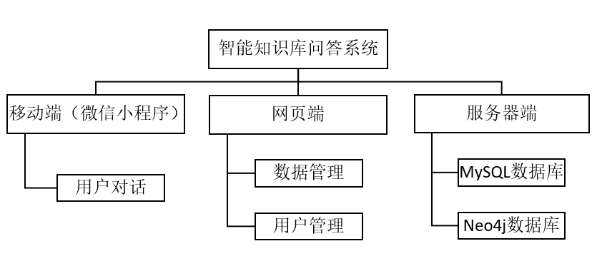
移动端即面向用户的小程序，网页端主要负责用户及数据的管理，服务器端本系统采用了MySQL数据库以及Neo4j数据库。

2.3 问答实现方法概述
对于一个问题先进行自然语言处理，然后先查询基于neo4j的知识图谱，若查询不到任何结果，就进行第二层的搜索，在问题库中查找看是否有具体的问题（问题库中存的是较为偏僻，不好在neo4j进行存储的问题），最后如果还没有查询到，就在问题模板库中进行查找，问题模板库中存储的是问题关键字的各个权值，根据最大的权值返回系统认为最正确的问题答案。

3.需求功能说明

3.1角色管理

3.1.1普通用户
普通用户可通过微信账号直接登录小程序，也可以通过手机号进行注册登录小程序。登录后可以进行知识问答、查看个人信息等操作。

序号 | 用例 | 描述
1  2  3 | 注册  登录账户  问答 | 未注册用户可通过手机号进行注册。  普通用户通过微信小程序登录账号。  普通用户可与系统进行问答。
4 | 查看收藏 | 普通用户可查看个人收藏。
5 | 查看历史提问 | 普通用户可查看个人的历史提问
6 | 修改个人信息 | 普通用户可以修改个人信息。
7 | 查看使用指南 | 普通用户可查看用户指南。
8 | 提交用户反馈 | 普通用户可以在小程序上提交用户反馈意见。

3.1.2管理员
管理员可以对用户与数据进行管理。
序号 | 用例 | 描述
1 | 数据库信息可视化 | 管理员可以查看Neo4j数据库的可视化图形。
2 | 管理Neo4j数据库 | 管理员可对Neo4j数据库进行增删改查，具体分为管理数据库中的所有实体和管理所有关系。
3 | 管理MySQL数据库 | 管理员可对MySQL数据库进行增删改查，具体分为管理存储的问题模板表和问题表。
4 | 管理用户反馈 | 管理员可以查看所有的用户反馈信息并修改反馈状态。
5 | 管理用户信息 | 管理员可以查看所有已注册用户的个人信息和状态，并可以删除或禁用用户。
6 | 修改个人信息 | 管理员可以修改自己的个人信息

3.1.3超级管理员
拥有管理员的所有权限，并且可以添加管理员并设置权限。

序号 | 用例 | 描述
1 | 管理管理员 | 超级管理员可以对管理员进行管理，对管理员进行增删改查、修改权限等操作
2 | 查看操作日志 | 超级管理员可以查看网页端的全部操作日志，包括请求的接口以及请求状态等，也可以查看某个具体管理员的操作日志。

3.2知识库管理
在进行系统设计过程中，需要对系统的数据进行分析处理，主要包括下几个方面：

3.2.1问答系统数据
对爬虫小组的数据进行处理，将大量的文本分析后储存到数据库中，同时能对数据库中的问题以及问答进行管理，包括增删改查等基本操作。

3.2.2用户使用数据
记录用户的历史问题，并且通过用户反馈来了解所给出的结果的适配性，以此可以知道知识库问答系统的适用性如何。

3.3文本分析

3.3.1关键词匹配
分析出句子之后，需要将问题和答案互相匹配上，这就需要用到匹配关键字技术，本系统采用的方法是通过文本分句后得到的数组，与neo4j中的问题进行关键字匹配，如果有一个或多个关键词匹配成功，则将一层分句得到的结果匹配到答案中。

3.3.2问题匹配
在问题表中搜索是否存在与用户的输入相匹配的问题，如果匹配成功，则将问题表中存储的该问题对应的答案返回给用户。

3.3.3分句分析
将一段话通过分句拆分成最小的句子单元，通过分析来提取信息。本系统文本分析部分通过将句子分成两层，形成以一层为句号分隔的句子形成的数组，二层分解为一个句子中的逗号或分号形成的语句数组。

3.3.4句型匹配
如果两层分句中出现与问题句型相匹配的，则将问题与答案匹配。该部分用到的正则表达式等方法将再后面完成具体的分析。

3.4功能需求分析

3.4.1 Web端

3.4.1.1登录系统
基本流程：
用户选择登录类型，登录分为两种，管理员和超级管理员，超级管理员可以管理普通管理员。登录的账号为用户的昵称，密码为用户设计的密码，点击下方的两个单选框就可以实现管理员和超级管理员之间的切换。
分支流程：
- 如果用户没有输入账号，系统将显示一条错误消息，指出错误并提示用户输入账号;
- 如果用户没有输入密码或密码错误或账号未注册，系统将显示一条错误消息，指出错误并提示用户输入正确的账号与密码;
数据需求：
- 账号
- 密码

3.4.1.2忘记密码
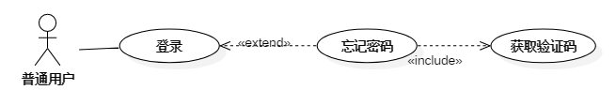
基本流程：
用户如果忘记用户名登录密码，可以在网站的登录页面点击忘记密码功能按钮，进入找回密码页面，填写用户的账号和手机号，获取验证码，输入正确的验证码之后，点击下一步按钮，系统将在确认用户输入信息有效后允许用户重置密码。
分支流程：
- 如果用户没有输入账号，系统将显示一条错误消息，指出错误并提示用户输入账号;
- 如果用户输入的手机号无效，系统将显示一条错误消息，指出错误并提示用户输入正确的手机号；
- 如果用户输入的手机号与账号不匹配，则系统显示账号与手机号码不匹配，请检查账号与手机号码是否匹配。
- 如果用户输入的验证码错误，系统将显示一条错误消息，指出错误并提示用户输入正确的验证码；
- 如果用户输入的重置密码位数不符合系统规定范围，系统将显示一条错误消息，指出错误并提示用户输入的密码；
- 如果用户两次输入的密码不同，系统将显示一条错误消息，指出错误并提示用户重新输入密码和确认密码；
数据需求：
- 手机号
- 账号
- 验证码
- 重置密码
- 确认密码

3.4.1.3数据可视化
基本流程：
管理员登录成功，点击进入“图形可视化”界面。在初始状态下，该页面从Neo4j图形数据库中随机抽取20-30个实体进行展示，并将这些实体中互相具有关系的实体进行相连，展示的图形为一个图的形式。
在该界面中，管理员可以输入某一个实体或某一个关系进行查询，界面将根据查询的结果改变展示的数据。
分支流程：
- 管理员输入了一个实体以及一个关系（例如实体A和关系b），则展示所有与实体A存在关系b的实体并将它们与实体A相连，相连的边上标示存在关系b
- 管理员输入了一个实体但未输入关系（例如只输入实体A），则展示所有与实体A存在关系的实体（关系可能有a,b,c,d…）并将它们与实体A相连，相连的边上标示对应的关系
- 管理员输入了一个关系但未输入实体（例如只输入关系b），则在数据库中查询所有存在关系b的实体并将它们展示出来，并将展示出所有存在关系b的实体相连并标示出来
- 管理员可以设置展示的实体数量，数量会大致与设置数值接近
数据需求：
1.Neo4j图形数据库中存储的数据

3.4.1.4管理问题模板表
基本流程：
管理员登录成功后，点击进入“问题模板表”模块，即可对传统数据库中问题模板进行管理。以表格的形式显示问题id、问题模板权值、转换后的问题，可以对问题模板进行新增、删除、修改、查询的操作。
数据需求：
- 问题模板表中的数据

3.4.1.5管理问题表
基本流程：
管理员登录成功后，点击进入“问题表”模块，即可对传统数据库中问题进行管理。以表格的形式显示问题、问题答案、问题状态，可以对问题进行新增、删除、修改、查询的操作。
每当移动端用户提出一个Neo4j无法推理得出答案、问题模板也无法匹配、且该表内也不存在的问题时，将会给用户反馈“抱歉，暂无解答”，此时用户可选择将该问题反馈，反馈成功后就添加到这张表中，并设置该问题的状态为“未处理”。管理员可以在该界面设置问题的答案，问题的状态被改为“已处理”，这样移动端的用户下一次再查询该问题，即可给出合理的答复。
数据需求：
- 问题表中的数据
- 移动端用户查询的问题（即聊天记录表中的数据）

3.4.1.6管理实体表
基本流程：
管理员登录成功后，点击进入“实体表”模块，即可对Neo4j数据库中的各个实体进行管理。以表格的形式显示实体的id、标签、名字的信息，可以对实体进行新增、删除、修改、查询的操作，如果是新增、删除、修改操作，则在Neo4j数据库中也会同步变化。
数据需求：
- 实体集表中的数据

3.4.1.7管理关系表
基本流程：
管理员登录成功后，点击进入“关系表”模块，即可对Neo4j数据库中各个实体之间存在的关系进行管理。以表格的形式显示起始实体、结束实体、实体间的关系，可以对关系进行新增、删除、修改、查询的操作，如果是新增、删除、修改操作，则在Neo4j数据库中也会同步变化。
数据需求：
- 关系集表中的数据

3.4.1.8管理管理员
基本流程：
超级管理员登录成功后（仅超级管理员存在对管理员进行管理的权限），点击进入“管理员管理”模块，即可对管理员进行管理。以表格的形式显示管理员的账号、注册时间等信息，可以对管理员进行新增、删除、修改信息、查询，还可以查看每个管理员的操作日志。
分支流程：
- 点击“新增”按钮，输入管理员的账号、姓名等信息，即可添加一个新的管理员
- 选中某个已经存在的管理员，点击“删除”按钮，在弹出的确认框中选择确定删除，即可将该管理员删除
- 选中某个已经存在的管理员，点击“编辑”按钮，即可在弹出的信息编辑框中修改管理员信息，点击保存修改即可修改管理员的信息
- 在输入框中输入管理员账号，点击“查询”按钮即可查相应的管理员
数据需求：
- 管理员表中各个管理员的对应数据

3.4.1.9修改个人信息
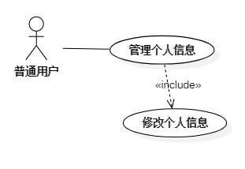
基本流程：
用户登录成功，点击进入“个人中心”模块，就可以查看个人信息。可输入绑定的电话、邮箱、密码等用户基本信息，点击保存按钮即可对信息进行保存。
分支流程：
- 如果用户点击保存修改，系统将修改的内容保存到数据库;
- 如果用户未点击保存修改，系统将放弃页面上做的所有修改。
数据需求：
- 账号
- 新电话号码
- 新邮箱
- 新密码

3.4.1.10查看操作日志
基本流程：
超级管理员登录成功，点击进入“管理员操作日志”模块，即可看到所有管理员的每个操作，包括操作时间、具体操作、请求接口、请求状态等，默认按时间排序。也可以输入具体某个管理员的账号或姓名，查询该管理员的操作日志。
分支流程：
- 选中“账号”，在输入框中输入管理员账号，点击“查询”按钮即可查相应的管理员
- 选中“姓名”，在输入框中输入管理员姓名，点击“查询”按钮即可查相应的管理员
数据需求：
1. 管理员操作表中的数据

3.4.1.11管理用户信息
基本流程：
管理员登录成功，点击“用户管理”模块，进入用户信息管理页面。以表格形式显示所有用户的信息，表格中会显示当前的用户的状态是否正常，管理员或超级管理员可以禁用用户。
分支流程：
- 如果管理员试图禁用用户，则会弹出窗口，可以输入禁用原因，若此时点击确定，则用户被禁用。此时该用户可被管理员执行的操作更换为取消禁用。若点击取消，则消除禁用操作。
数据需求：
- 用户信息表里的数据
- 管理员选择删除或禁用的用户

3.4.1.12管理用户反馈
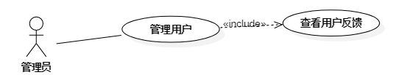
基本流程：
管理员登录成功，点击选择“用户管理”，之后点击“用户反馈”，进入用户反馈管理页面。顶部有一个搜索框，可以根据微信用户的名称来对用户进行特定搜索。用表格形式显示所有用户反馈的信息，每一行用户的反馈都可以执行两个操作，审批，撤回。审批代表认可用户反馈的信息，撤回代表不认可。
数据需求：
- 用户反馈表里的数据

3.4.1.13网页端首页
基本流程：
管理员登录成功，默认进入首页。首页显示该管理员的全部信息以及他上一次登录该系统的时间。首页还存在部分重要信息的展示，例如注册我们的微信小程序的用户数量、数据库中实体、关系的数量、用户最常搜索的问题等。
分支流程：
首页中存在若干个可被点击的图片，管理员点击图片即可将该图片换成自己的头像。
数据需求：
- 实体表里的数据数量
- 关系表里的数据数量
- 热搜问题相关数据
- 管理员表中对应管理员的数据
- 操作日志表中的数据

3.4.2 移动端

3.4.2.1 查看使用指南
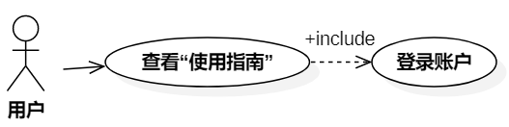
基本流程：
- 用户成功登录系统、跳转到对话页面后，系统将显示欢迎登录的消息，并在消息下方显示使用指南按钮；
- 用户点击使用指南即可查看；可点击退出使用指南按钮，返回对话界面。

3.4.2.2 语音聊天
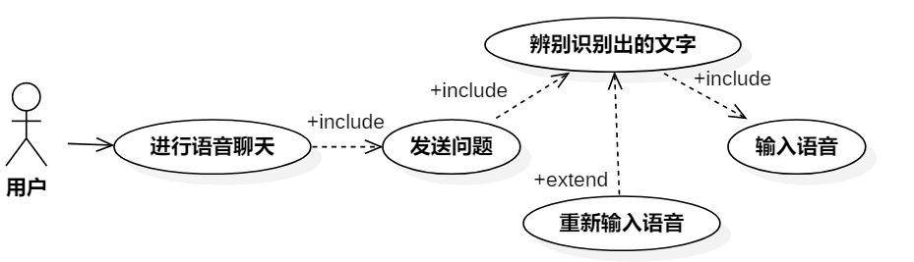
基本流程：
- 在通常对话界面下，用户按下屏幕正下方的麦克风按钮进入语音聊天界面；
- 用户说话，此时系统采集用户语音信息，接着将语音内容传输到语音服务器进行识别，再将识别出来的文本内容传输到云服务器进行答案检索，找到相应的文字答案；
- 在屏幕正中央以文本的形式反馈识别结果，用户对该结果进行辨别。
分支流程：
- 若语音识别结果有误，则可按下识别错误按钮，重新进行语音输入；
- 若语音识别结果正确，则可按下识别正确按钮，此时问题发送成功，系统将文本数据上传至数据库进行相应的检索工作。

3.4.2.3 文本聊天
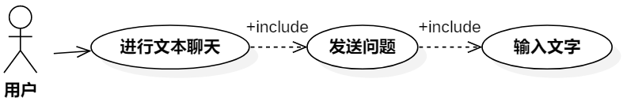
基本流程：
- 在文字输入界面下，用户点击文本输入框输入问题；
- 用户点击发送按钮发送问题，发送问题后，屏幕上更新用户对话框中的内容；
- 系统采集用户文本输入信息，将文本数据上传至数据库进行相应的检索工作；系统将显示传输回来的答案，用户可以对回答进行查看。

3.4.2.4 输入切换
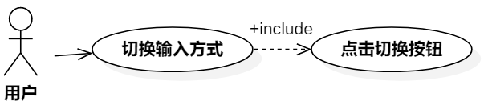
基本流程：
- 在通常对话界面下，屏幕左下角显示文字输入切换按钮；用户点击该按钮，切换到文字输入界面，对应后台功能模块切换成文本聊天模式；
- 在文字输入界面下，屏幕左下角显示语音切换按钮；用户点击该按钮，切换到通常对话界面，对应后台功能模块切换成语音聊天模式。

3.4.2.5收藏回答
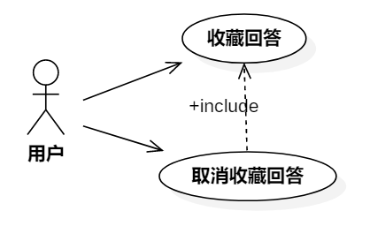
基本流程：
- 在对话界面下，系统对用户的提问返回文本回答，在回答文本框的下方有“收藏”的按钮，用户点击改按钮即可收藏该条回答的文本内容，收藏按钮将变成“取消收藏”按钮；
- 对于对话界面已收藏的回答，点击取消收藏按钮，即可取消收藏该回答文本。

3.4.2.6反馈问题
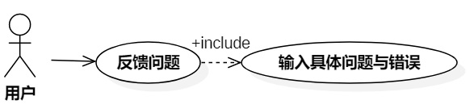
基本流程：
- 在个人中心下方有“反馈问题”的按钮；若用户认为系统给出的文本回答存在错误或问题，用户点击该按钮即可进入反馈问题的界面；
- 在反馈问题的界面，用户需要填写错误与问题的具体内容；
- 用户点击确认反馈的按钮之后，界面显示反馈成功并会返回上一界面。

3.4.2.7 查看收藏的回答
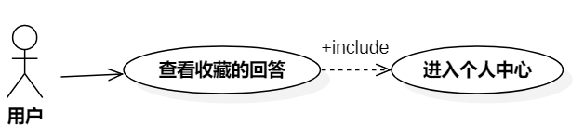
基本流程：
在对话界面中，用户点击右下角个人中心按钮进入个人中心界面；在个人中心界面中，用户点击我的收藏按钮即可查看收藏的回答文本。
数据需求：
用户收藏的回答。

3.4.2.8查看历史提问
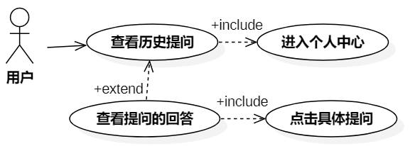
基本流程：
- 在对话界面中，用户点击右下角个人中心按钮进入个人中心界面；在个人中心界面中，用户点击历史提问按钮进入界面。
- 在历史提问界面中，提问记录按时间顺序显示，最新的排在最上面；历史记录还被分为今天，昨天，和更早三个部分方便用户进行查找。用户点击其中的某一条提问，则下方显示答案。
数据需求：
用户的聊天记录数据。

3.4.2.9 登录账户
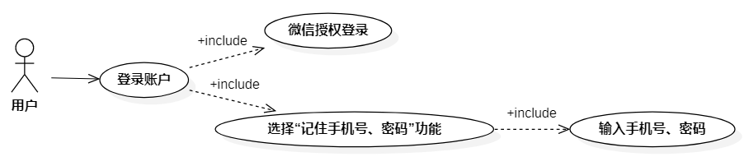
基本流程：
- 用户在登录页面在输入手机号、密码，密码为6-12位之间的字符串；
- 输入完以后点击登陆按钮，系统会根据输入的手机号、密码去判断是否配；
- 同时还有记录手机号、密码的功能，点击记住手机号、密码的单选框，下次打开的登陆页面的时候手机号、密码会在上面。
分支流程：
- 手机号、密码不符合要求，或手机号与密码不匹配，则页面会出现提示；
- 若手机号、密码符合要求，则登陆成功，将跳转到聊天页面。
数据需求：
手机号、密码。

3.4.2.10 注册账户
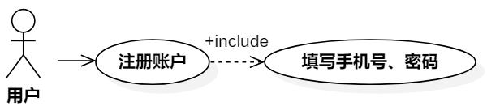
基本流程：
- 用户点击登陆页面的注册按钮，会跳转到注册账户页面；
- 用户填写自己的手机号与密码，然后点击确定按钮跳转。
分支流程：
- 若密码和重复密码不一致，或者手机号、密码不符合要求，则页面会有提示；

3.4.2.11编辑个人资料
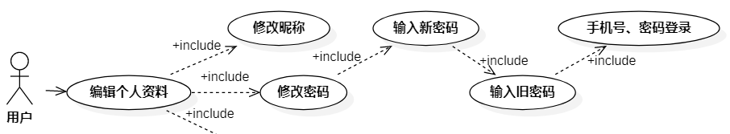
基本流程：
在对话界面中，用户点击右下角个人中心按钮进入个人中心界面；在个人中心界面中，用户点击编辑个人资料按钮进入编辑界面。
分支流程：
- 利用手机号、密码登录的用户可以选择修改密码模块，用户通过输入旧密码和新密码进行修改。若旧密码不对，则无法跳转，并提示；若旧密码正确，则可直接修改。
数据需求：
- 手机号、密码；
- 用户密保信息；
- 用户头像信息。

4. 其他要求

4.1界面要求
前端界面要求：
- 要有一个登录界面，登录界面上具有切换登录身份的功能。并且要具有忘记密码的功能。
- 登录之后要有首页（实现部分数据的可视化），实体管理页面，关系管理页面，管理员管理，个人信息更改，用户管理，用户反馈，问题模板页面，问题页面，Neo4j中的数据可视化图形界面，网页端操作日志界面。
- 数据展示那部分具有修改，删除，导入，查询数据库数据的功能。
- 用户管理和管理员管理里面，只要权限足够，可以进行删除，查询管理。
小程序界面要求：
- 首先具有一个主界面，主界面上是模拟一个智能聊天框。
- 然后输入框下面有一个下拉框，里面可以进行语音输入，历史查询，个人资料，收藏管理。
- 对给出的答案可以进行用户反馈。

4.2 系统性能

4.2.1数据处理的正确性
本系统服务器端用于接收大量爬虫上传的数据，因此需要服务器能够对数据正常接收并且无误长期保存。此外，服务器端需要能够对数据进行准确的预处理操作，以避免大量无效数据上传至服务器。在服务器对数据进行可视化操作时，系统能够将查询结果及时、准确地显示在网页界面上。

4.2.2系统的响应时间
本系统由于预期数据规模较大，为保证（尤其是数据查询时的）用户体验，需控制各功能响应时间在10s以下，或通过加载动画、弹窗提示等方式及时响应用户操作。

4.3 网络传输
本系统不限制网络环境（Wifi或蜂窝移动数据）。

4.4可维护性，可拓展性
本系统的应用平台设计需符合JAVAEE开发规范，具有良好的可维护性和可扩展性。
系统移动端提供微信小程序，适应不同智能手机参与者的需求。

5.开发平台及环境

5.1 操作系统
本项目开发操作系统环境为 Windows10。

5.2 集成开发环境
本项目选择的IDE开发环境是IntelliJ IDEA，VS code 微信开发者工具。

5.3 数据库环境
本项目选择的数据库开发环境是MySQL。图形数据库neo4j。

5.4 Web服务器环境
本项目选择的服务器环境是CentOS 7.9.2。

6.附录：功能清单

6.1 Web端
序号 | 编号 | 名称 | 描述
 | fjx-1-1 | 登录系统 | 已注册用户可以通过账号密码登录系统
 | fjx-1-2 | 忘记密码 | 若忘记密码，可以通过手机号码获取验证码以重置密码
 | fjx-1-3 | 修改个人信息 | 管理员可以在个人中心查看并修改个人基本信息
 | fjx-1-4 | 管理用户信息 | 管理员可以管理移动端用户
 | fjx-1-5 | 管理用户反馈 | 管理员可查看用户反馈
 | fjx-1-6 | 查看操作日志 | 超级管理员可以查看网页端操作日志
 | fjx-1-7 | 管理网页端用户 | 超级管理员可以管理网页端的用户
 | fjx-1-8 | 数据库增删改查 | 管理员可对与智能问答有关的数据进行管理，包括实体、关系、问题、问题模板
 | fjx-1-9 | Neo4j图形可视化 | 管理员可以在图形化界面以图形可视化方式查看Neo4j数据库内的数据
 | fjx-1-10 | 首页 | 首页主要展示一些系统重要数据，以及与目前登录账户的管理员有关的信息。

6.2 移动端
序号 | 编号 | 名称 | 描述
 | fjx-2-1 | 注册用户 | 未注册用户可提供手机号注册账号
 | fjx-2-2 | 登录系统 | 已注册用户可以通过微信小程序登录系统
 | fjx-2-3 | 查看使用指南 | 用户可查看小程序系统使用指南
 | fjx-2-4 | 修改个人信息 | 用户可以在个人中心查看并修改个人基本信息
 | fjx-2-5 | 进行问答 | 用户可在系统上进行问答，可进行文本输入或语音输入
 | fjx-2-6 | 查看历史提问 | 用户可以查看自己的历史提问
 | fjx-2-7 | 查看收藏 | 用户可以查看自己的收藏
 | fjx-2-8 | 提交反馈 | 用户可以向系统提交反馈

